с. ЧУМАКОВО УЧРЕДИТЕЛЬ
Куйбышевского р-на Администрация
Новосибирской области Чумаковского
сельсовета

Вестник № 291

29 марта 2019

О ф и ц и а л ь н ы е д о к у м е н т ы

Ч у м а к о в с к о г о с е л ь с о в е т а

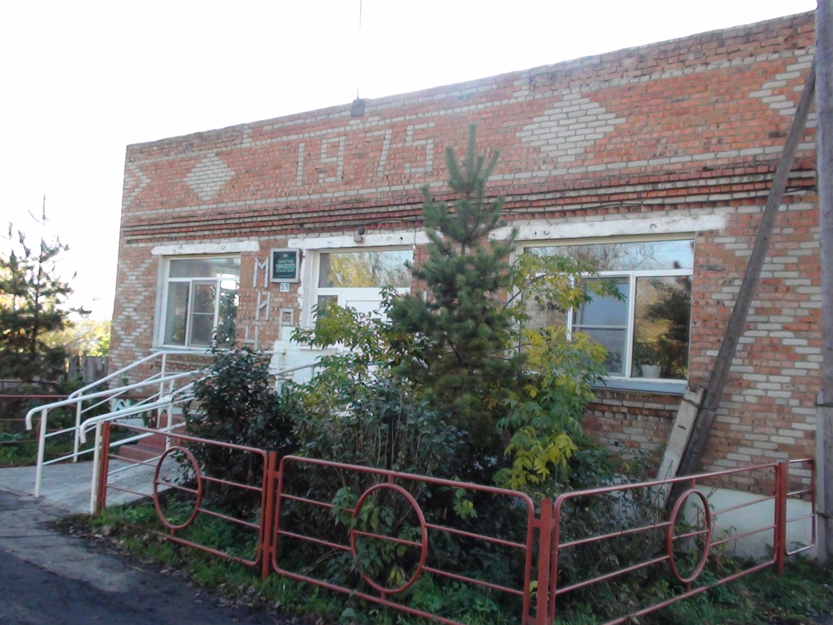

АДМИНИСТРАЦИЯ ЧУМАКОВКОГО СЕЛЬСОВЕТА
КУЙБЫШЕВСКОГО РАЙОНА НОВОСИБИРСКОЙ ОБЛАСТИ

ПОСТАНОВЛЕНИЕ

27.03.2019 № 20
с. Чумаково

Об утверждении административного регламента предоставления муниципальной услуги по
приему заявлений и выдаче документов о согласовании переустройства и (или) перепланировки жилого помещения

В соответствии с Федеральным законом от 27.07.2010 № 210-ФЗ «Об организации предоставления государственных и муниципальных услуг», Федеральным законом от 06.10.2003 № 131-ФЗ «Об общих принципах организации местного самоуправления в Российской Федерации» Уставом Чумаковского сельсовета Куйбышевского района Новосибирской области, администрация Чумаковского сельсовета Куйбышевского района Новосибирской области
ПОСТАНОВЛЯЕТ:
- Утвердить административный регламент предоставления муниципальной услуги по приему заявлений и выдаче документов о согласовании переустройства и (или) перепланировки жилого помещения.
- Пункт 36 Приложения № 1 к Постановлению от 01.03.2012г. № 10 администрации Чумаковского сельсовета Куйбышевского района Новосибирской области «Об утверждении административных регламентов Чумаковского сельсовета Куйбышевского района Новосибирской области» считать утратившим силу.
- Настоящее постановление разместить на официальном сайте Чумаковского сельсовета http://chumakovo.nso.ru и в периодическом печатном издании «Вестник» органов местного самоуправления Чумаковского сельсовета.
- Контроль за исполнением настоящего постановления оставляю за собой.

Глава Чумаковского сельсовета
Куйбышевского района
Новосибирской области В.В.Апонасенко

-----------------------------------------------------------------------------------------------------------

АДМИНИСТРАЦИЯ ЧУМАКОВСКОГО СЕЛЬСОВЕТА
КУЙБЫШЕВСКОГО РАЙОНА
НОВОСИБИРСКОЙ ОБЛАСТИ
ПОСТАНОВЛЕНИЕ
28.03.2019 № 21
с.Чумаково

О введении временного ограничения движения транспортных средств на автодорогах общего пользования на территории Чумаковского
сельсовета Куйбышевского района Новосибирской области в весенний период 2019 года.
В целях обеспечения безопасности дорожного движения, сохранности автомобильных дорог общего пользования на территории Чумаковского сельсовета в неблагоприятных условиях весеннего периода, в соответствии со статьёй 14 Федерального закона от 10.12.1995 № 196-ФЗ «О безопасности дорожного движения»
ПОСТАНОВЛЯЕТ:
- Ввести с 01 апреля 2019 года на автомобильных дорогах общего пользования местного значения Чумаковского сельсовета временное ограничение движения транспортных средств.
- Запретить движения по улицам грузового автомобильного транспорта, всех марок (включая самоходные) тракторов, независимо от их принадлежности, за исключением специальных машин и транспорта общего пользования по назначению, временно с 01 апреля 2019 года.
- Рекомендовать руководителям предприятий и организаций, имеющих технику ознакомить всех штатных водителей под роспись.
- К владельцам транспортных средств, не выполняющим настоящее постановление, будут применяться меры административного воздействия.
- Данное постановление подлежит опубликованию в периодическом печатном издании «Вестник» органов местного самоуправления и на официальном сайте администрации Чумаковского сельсовета
- Контроль над исполнением данного постановления возложить на Головач М.С.- специалиста 1 р. администрации.
Глава Чумаковского сельсовета В.В. Апонасенко

-----------------------------------------------------------------------------------------------------------
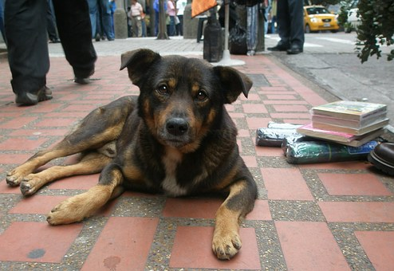
ОБЪЯВЛЕНИЕ
Уважаемые владельцы собак!
На основании закона Новосибирской области №99-ОЗ от 14.02.2003 г собаки должны содержаться на привязи. Убедительная просьба владельцам не до пускать свободного выгула животных, ввиду наступления весны, собаки становятся наиболее агрессивными и представляют большую опасность для окружающих. В противном случае к вам будут применены меры административной ответственности (штраф в размере от 1000 до 3000 рублей).

Администрация Чумаковского сельсовета

-----------------------------------------------------------------------------------------------------------

Председатель редакционного Совета | адрес издателя: | тираж
В.В. Апонасенко | с. Чумаково, ул. Ленина, 59 | 50 экз.

